Thiết kế kiến trúc Phần mềm học nói tiếng anh
Version 1.0

Sinh viên thực hiện:
22880013 – Hoàng Thị Kim Chi
Bảng ghi nhận thay đổi tài liệu

Ngày | Phiên bản | Mô tả | Người thay đổi
<dd/mm/yyyy> | <x.y> | <mô tả phiên bản tài liệu> | < người thực hiện>

Mục lục
1. Kiến trúc hệ thống 3
2. Mô tả chi tiết từng thành phần trong hệ thống 4

Kiến trúc hệ thống
Anh/Chị trình bày hình vẽ kiến trúc tổng thể của hệ thống (bao gồm các module, thành phần chính nào)
Ví dụ:
Sau đó, liệt kê danh sách các module, thành phần trong hệ thống:
Ví dụ:
Thành phần | Diễn giải
OGSClient | Client
OGSWebService | Web Service
OGSDatabaseManager | Quản lý database
OGSSecuritySetting | Thiết lập policy cho web service

Mô tả chi tiết từng thành phần trong hệ thống
Với mỗi thành phần trong hệ thống, Anh/Chị hãy trình bày sơ đồ lớp của thành phần đó.
Có thể trình bày chi tiết các thuộc tính và phương thức, hoặc chỉ cần trình bày tên của các lớp đối tượng.
Ví dụ:
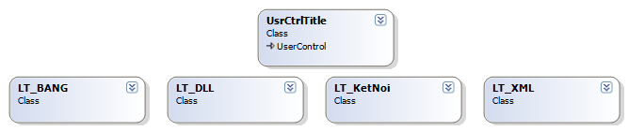
Lớp đối tượng | Diễn giải
UsrCtrlTitle | Tiêu đề
LT_BANG | Mở và truy xuất Cơ sở dữ liệu
LT_DLL | Mở và truy xuất DLL
LT_KetNoi | Gửi các request GET và POST
LT_XML | Mở và truy xuất XML

! | Lưu ý:  - Anh/Chị có thể sử dụng Visual Studio.NET 2005 hoặc JBuilder để có được sơ đồ lớp (thực tế) của ứng dụng  - Nếu có các điểm đặc biệt trong kiến trúc, ví dụ như áp dụng mẫu thiết kế (Design Pattern), sử dụng kiến trúc .Net Tier/MVC…, hỗ trợ cơ chế plug-in…, Anh/Chị cần trình bày rõ để thể hiện điều này

